Мастер-класс для дошкольников. Узор на квадрате в технике «Составной мазок»

Цель: Обучение простейшим приемам техники «Составной мазок».(адаптированный для детей прием «двойной мазок», использующийся в декоративном искусстве)
Задачи:
Обучающие:
1. Обучение детей художественной технике «Составной мазок»;
2. Освоение правил построения композиций;
3. Усвоение специфики и основных закономерностей орнаментального искусства.
4. Закреплять умение рисовать красками.
Развивающие:
1. Развитие образного мышления и наблюдательности;
2. Развитие навыков в построении декоративной композиций;
3. Развитие ассоциативного мышления;
4. Развитие художественного вкуса, творческого воображения, пространственного мышления, эстетического чувства и понимание прекрасного.
Воспитывающие:
1. воспитывать аккуратность;
2. воспитывать терпение, наблюдательность, умение доводить работу до конца;
3. воспитывать интерес к декоративному искусству.

Раздаточный материал:
Квадраты цветной бумаги размером 15х15 см черного цвет., краски (гуашь), кисть средняя и тонкая, палитра, непроливайки с водой, салфетки (на каждого ребенка).

Методика проведения занятия.

- Закрепить поняние «узор»
Сказать, что каждый нарисует красивый узор на квадрате. Спросить, кто догадался и может сказать, с чего начинать рисовать узор. Установить, что можно начинать с середины или с углов. Спросить, как надо украшать углы (одинаково), что можно рисовать в узоре, Отмечаем, что в декоративном искусстве любимы природные элементы: цветы, бутоны, листья.
- На занятии, предлагается посмотреть какие формы и расцветки цветов бывают. Отмечаем, что лепестки часто, могут быть не одного цвета, а двуцветными.

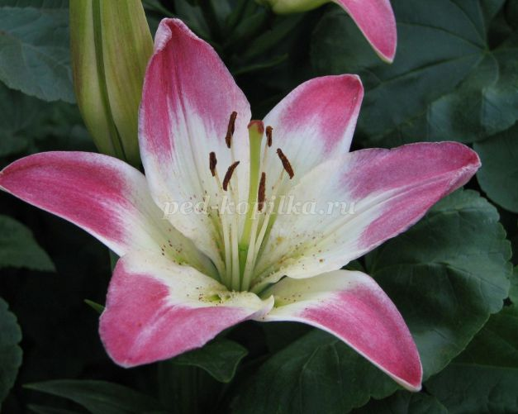

Посмотрим, как это передает художник, но не просто цветы, а декоративные, в данном случае , выполненные в стиле »Двойной мазок».

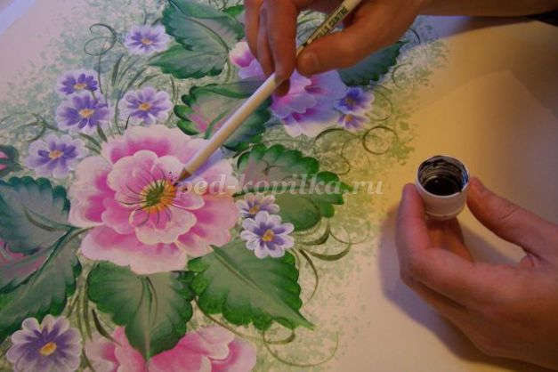

3.Физминутка. На лугу
Вместе по лугу идем, (Ходьба на месте)
Не спешим, не отстаем. (Потягивания — руки в стороны)
Вот выходим мы на луг (Наклониться и коснуться левой ступни)
Тысяча цветов вокруг! (Затем коснуться правой ступни)
Вот ромашка, василек,
Медуница, кашка — клевер.
Расстилается ковер.И направо, и налево. (Повороты вправо — влево)
Чтоб сорвать в лесу цветочки, (Наклоны вперед)
Наклоняйтесь до носочков.
Раз цветок, два - цветок,
А потом сплетем венок. (Руки поднять над головой)
Снова мы идем по лесу. (Ходьба на месте)
А вокруг так интересно! (Потягивание — руки в стороны)
Отдохнуть пора дружок
Мы присядем на пенек. (Садятся дети на места).

4. Сегодня мы научимся рисовать цветы и бутоны, используя составной мазок (вариант двойного мазка, адаптириваный для дошкольников), и создавать из них узор.

Намечаем узор: находим середину квадрата, ставим тоску, ставим точки в углах.
Объяснение техники составного мазка. Опускаем кисточку в белую краску, поворачиваем, чтобы хорошо прокрасилась, затем, опускаем кончик кисти в краску другого цвета. Рисуем цветок в середине, прикладывая кисточку, разворачивая ее вокруг середины, поворачивая различными сторонами для яркости мазка.
Заполняем углы. Дорисовываем серединки.
Самостоятельно дорисовываем узор.
5. Рассматриваем узоры. Отмечаем удачное сочетание красок, богатство узора.
Отмечаем, чему новому мы научились на этом занятии ..
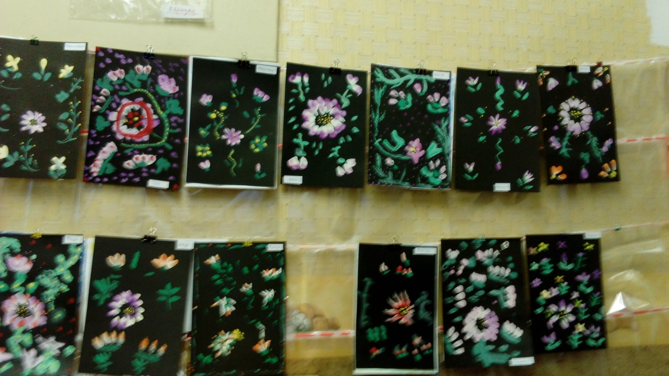

Это работа детей средней группы.
Работы старшей, подготовительной будут интересней.

